**软件工程系列课程教学辅助网站**

**教师用例文档**



**编 制：G13**

**日 期：2016-11-26**

**版 本：0.1**

**文档修订记录**

| **版本** | **修订日期** | **修订人** | **修订说明** | **修订状态** |
| --- | --- | --- | --- | --- |
| 0.1 | 2016-11-26 | 元照鑫 | 建立初始版本 | S |
|  |  |  |  |  |
|  |  |  |  |  |
|  |  |  |  |  |
|  |  |  |  |  |

修订状态：S--首次编写，A--增加，M--修改，D--删除；

目录

1.用例图 1

2. 教师界面 1

2.1教师登陆 1

2.2教师退出 2

2.3教师注册 3

2.4修改密码 3

2.5讨论版 4

2.6消息发布 5

2.7资料上传 5

2.8作业点评 6

2.9课程介绍 7

# 1.用例图

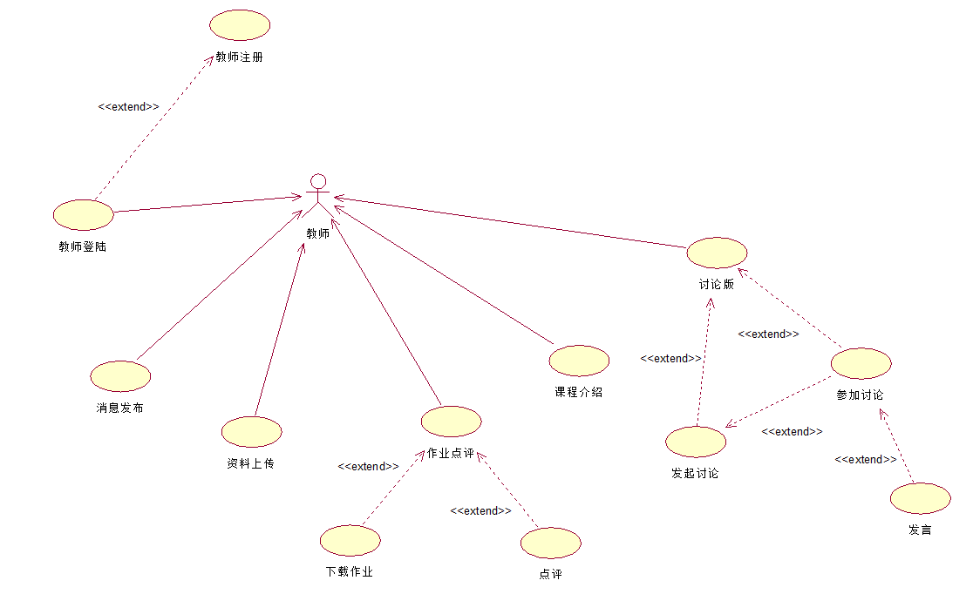

# 教师界面

## 2.1教师登陆

|  |  |
| --- | --- |
| 用例名称 | 教师登录 |
| 用例ID | UC-Ⅰ-01 |
| 用例描述 | 当教师点击教师登录时是这个用例的开始，需要核对账号密码。 |
| 优先级 | 高 |
| 参与者 | 教师 |
| 状态 | 未登录状态 |
| 涉众利益 | 进入教师界面 |
| 前置条件 | 点击教师登陆 |
| 后置条件 | 教师完成登录 |
| 基本操作流程 | 输入账号密码→点击教师登录→系统响应后进入教师主界面 |
| 可选操作流程 | 无 |
| 异常 | 密码错误 |
| 字段列表 | 无 |
| 泛化的用例 | 无 |
| 包含的用例 | 教师注册 |
| 扩展的用例 | 无 |
| 待解决的问题 | 无 |
| 输入 | 教师账号密码 |
| 输出 | 登录成功 |
| 需求来源 | 教师代表 |

## 2.2教师退出

|  |  |
| --- | --- |
| 用例名称 | 退出 |
| 用例ID | UC-Ⅰ-02 |
| 用例描述 | 当教师点击退出按钮时是这个用例的开始，点击右上角的退出按钮，点击按钮后系统会弹出一个确认框确认是否退出，确认注销后跳到登录页面完成退出，用例结束。 |
| 优先级 | 高 |
| 参与者 | 教师 |
| 状态 | 登录状态 |
| 涉众利益 | 教师需要退出 |
| 前置条件 | 教师在教师界面 |
| 后置条件 | 教师完成退出 |
| 基本操作流程 | 点击退出→系统确认后进入登陆主界面 |
| 可选操作流程 | 可以选择不退出而继续在教师界面 |
| 异常 | 无 |
| 字段列表 | 无 |
| 泛化的用例 | 无 |
| 包含的用例 | 无 |
| 扩展的用例 | 无 |
| 待解决的问题 | 无 |
| 输入 | 点击退出 |
| 输出 | 退出成功 |
| 需求来源 | 教师代表 |

## 2.3教师注册

|  |  |
| --- | --- |
| 用例名称 | 教师注册 |
| 用例ID | UC-Ⅰ-03 |
| 用例描述 | 当教师未拥有相应账号时点击注册，实名认证后等待管理员验证。 |
| 优先级 | 中 |
| 参与者 | 教师 |
| 状态 | 未注册 |
| 涉众利益 | 注册账号 |
| 前置条件 | 实名认证 |
| 后置条件 | 获得账号 |
| 基本操作流程 | 点击注册→实名认证→等待管理员验证 |
| 可选操作流程 | 教师登录修改密码 |
| 异常 | 无 |
| 字段列表 | 无 |
| 泛化的用例 | 无 |
| 包含的用例 | 无 |
| 扩展的用例 | 教师登陆 |
| 待解决的问题 | 无 |
| 输入 | 学号，姓名，密码，确认密码，邮箱，手机号 |
| 输出 | 请您耐心等待管理员审核哟 |
| 需求来源 | 教师代表 |

## 2.4修改密码

|  |  |
| --- | --- |
| 用例名称 | 修改密码 |
| 用例ID | UC-Ⅰ-04 |
| 用例描述 | 当教师点击忘记密码是这个用例的开始，核对信息后输入新密码。 |
| 优先级 | 中 |
| 参与者 | 教师 |
| 状态 | 未登录状态 |
| 涉众利益 | 教师需要修改密码 |
| 前置条件 | 教师在登陆界面 |
| 后置条件 | 教师修改密码 |
| 基本操作流程 | 点击查看忘记密码→核对信息后输入新的密码 |
| 可选操作流程 | 无 |
| 异常 | 验证信息错误 |
| 字段列表 | 无 |
| 泛化的用例 | 无 |
| 包含的用例 | 无 |
| 扩展的用例 | 无 |
| 待解决的问题 | 无 |
| 输入 | 账号，密码，校验密码 |
| 输出 | 密码修改成功 |
| 需求来源 | 教师代表 |

## 2.5讨论版

|  |  |
| --- | --- |
| 用例名称 | 讨论版 |
| 用例ID | UC-Ⅰ-05 |
| 用例描述 | 当教师点击讨论版是这个用例的开始，进入讨论版界面执行加入、发起等操作。 |
| 优先级 | 中 |
| 参与者 | 教师 |
| 状态 | 登录状态 |
| 涉众利益 | 教师讨论 |
| 前置条件 | 教师在教师界面 |
| 后置条件 | 教师进入讨论版 |
| 基本操作流程 | 点击讨论版→进入界面 |
| 可选操作流程 | 发言 |
| 异常 | 无 |
| 字段列表 | 无 |
| 泛化的用例 | 无 |
| 包含的用例 | 无 |
| 扩展的用例 | 发起讨论，参加讨论，延长时间 |
| 待解决的问题 | 无 |
| 输入 | 讨论课题，截止时间 |
| 输出 | 讨论内容 |
| 需求来源 | 教师代表 |

## 2.6消息发布

|  |  |
| --- | --- |
| 用例名称 | 消息发布 |
| 用例ID | UC-Ⅰ-06 |
| 用例描述 | 当教师点击消息发布是这个用例的开始，编辑文字后发布通知。 |
| 优先级 | 中 |
| 参与者 | 教师 |
| 状态 | 登录状态 |
| 涉众利益 | 教师需要发布通知 |
| 前置条件 | 教师在教师界面 |
| 后置条件 | 教师发布消息 |
| 基本操作流程 | 点击发布消息→进入界面→编辑文本→点击发布 |
| 可选操作流程 | 无 |
| 异常 | 如提交成功,则显示提交成功,若提交失败,则显示提交失败 |
| 字段列表 | 无 |
| 泛化的用例 | 无 |
| 包含的用例 | 无 |
| 扩展的用例 | 无 |
| 待解决的问题 | 无 |
| 输入 | 编辑消息 |
| 输出 | 发布成功 |
| 需求来源 | 教师代表 |

## 2.7资料上传

|  |  |
| --- | --- |
| 用例名称 | 资料上传 |
| 用例ID | UC-Ⅰ-07 |
| 用例描述 | 当教师点击资料是这个用例的开始，可选择本地文件上传共享，可以课件、文档等小于2M。可删除旧文件。 |
| 优先级 | 中 |
| 参与者 | 教师 |
| 状态 | 登录状态 |
| 涉众利益 | 教师需要上传、删除资料 |
| 前置条件 | 教师在教师界面 |
| 后置条件 | 教师共享资料 |
| 基本操作流程 | 点击资料上传→选择本地文件→点击上传 |
| 可选操作流程 | 无 |
| 异常 | 如提交成功,则显示提交成功,若提交失败,则显示提交失败 |
| 字段列表 | 无 |
| 泛化的用例 | 无 |
| 包含的用例 | 无 |
| 扩展的用例 | 删除 |
| 待解决的问题 | 无 |
| 输入 | 上传资料下载资料删除资料 |
| 输出 | 上传成功下载成功删除成功 |
| 需求来源 | 教师代表 |

## 2.8作业点评

|  |  |
| --- | --- |
| 用例名称 | 讨论版 |
| 用例ID | UC-Ⅰ-08 |
| 用例描述 | 当教师点击作业点评是这个用例的开始，可看到所有学生提交的作业，选择相应作业进行下载、点评。 |
| 优先级 | 中 |
| 参与者 | 学生 |
| 状态 | 登录状态 |
| 涉众利益 | 学生进入讨论 |
| 前置条件 | 学生在学生界面 |
| 后置条件 | 学生讨论 |
| 基本操作流程 | 点击作业点评→进入界面→点击下载、点评 |
| 可选操作流程 | 修改点评状态 |
| 异常 | 无 |
| 字段列表 | 无 |
| 泛化的用例 | 无 |
| 包含的用例 | 无 |
| 扩展的用例 | 下载，点评 |
| 待解决的问题 | 无 |
| 输入 | 点评，编辑点评内容，提交 |
| 输出 | 提交成功，点评状态改为已点评 |
| 需求来源 | 教师代表 |

## 2.9课程介绍

|  |  |
| --- | --- |
| 用例名称 | 课程介绍 |
| 用例ID | UC-Ⅰ-09 |
| 用例描述 | 当教师点击课程介绍是这个用例的开始。 |
| 优先级 | 中 |
| 参与者 | 教师 |
| 状态 | 登录状态 |
| 涉众利益 | 查看课程介绍 |
| 前置条件 | 教师在教师界面 |
| 后置条件 |  |
| 基本操作流程 | 点击课程介绍 |
| 可选操作流程 | 无 |
| 异常 | 无 |
| 字段列表 | 无 |
| 泛化的用例 | 无 |
| 包含的用例 | 无 |
| 扩展的用例 | 无 |
| 待解决的问题 | 无 |
| 需求来源 | 教师代表 |